Télécharger et installer le système
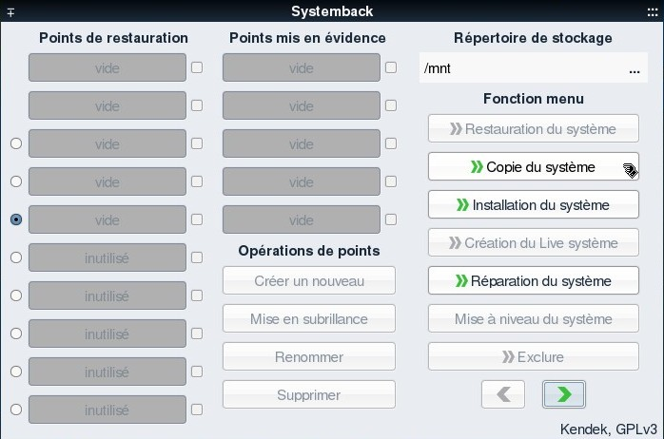

Télécharger
Téléchargement sur Sourceforge
Lorsque vous aurez téléchargé le fichier ISO, il est conseillé de vérifier sa somme de contrôle, le md5sum : ouvrir pcmanfm (menu flèche ⇒ Fichiers), se placer dans le répertoire de l'ISO, puis onglet Outils, cliquer sur « Ouvrir le dossier actuel dans un terminal ». Dans ce terminal, taper :
md5sum PrimTux-2015-10-20-Liberte.iso
Si le nombre donné est égal à celui-ci, votre ISO est fiable :
9e4e2b34c8fefe6873c9c7b5a23b2523
Vous pourrez alors graver ce fichier sur un DVD avec la fonction « graver une image ISO » de votre logiciel de gravure, ou bien le transférer sur une clé USB au moyen de LinuxLive USB Creator ou MultiSystem, ou encore UNetBootin, cela afin de pouvoir démarrer une session Live de PrimTux.

Préparer le disque dur et installer PrimTux
ATTENTION, VEILLEZ À NE PAS APPORTER DE MODIFICATIONS À LA VERSION LIVE AVANT DE L'INSTALLER, FAUTE DE QUOI, ELLES SERONT PRISES EN COMPTE. SI VOUS AVEZ UN DOUTE, REDÉMARREZ ET COMMENCEZ DIRECTEMENT LE CYCLE D'INSTALLATION.

Démarrer PrimTux en Live systeme
Si vous avez gravé l'ISO de PrimTux sur un DVD et que vous démarrez l'ordinateur en bootant sur le DVD, voici l'écran que vous verrez apparaître.
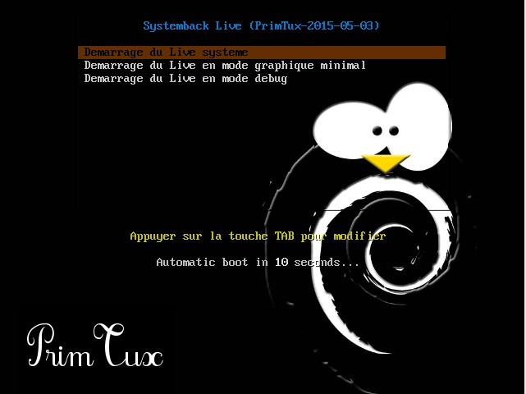


Cliquez sur le Tux Prof. Le mot de passe est « tuxmaitre »

Etape 1: Cliquer sur le menu flèche « Gestion des disques »
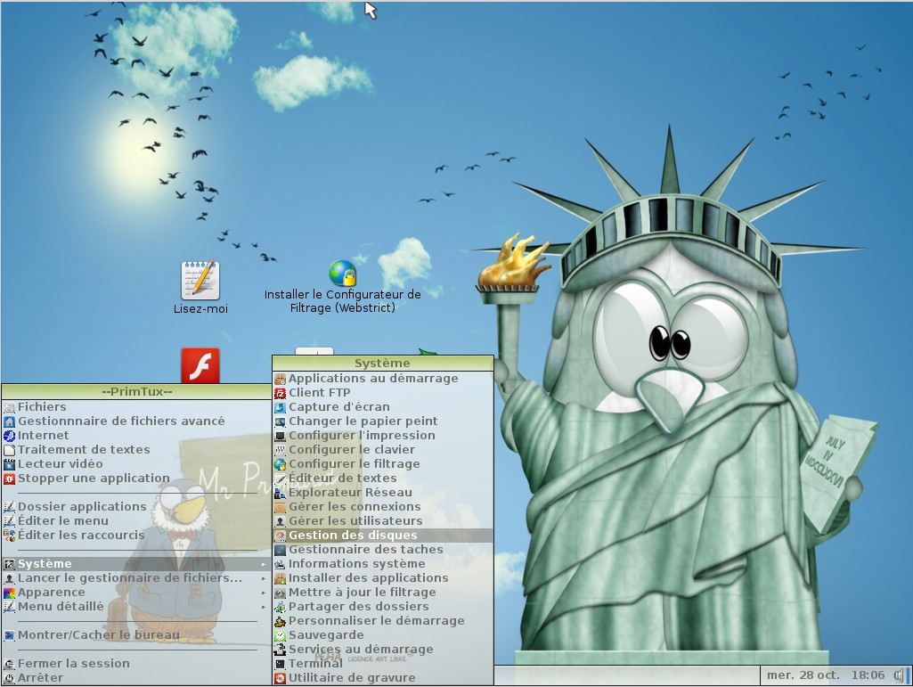
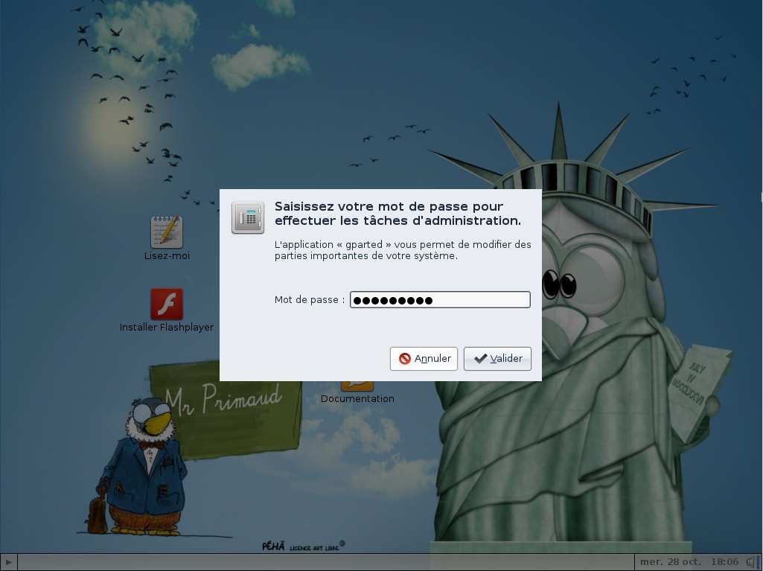
Le mot de passe est « tuxmaitre ».

Etape 2: Suppression des partitions existantes
Supprimez les partitions existantes en cliquant droit ⇒ supprimer. Si elles sont montées (parce-que vous avez consulté le contenu), il faudra les démonter pour les supprimer.
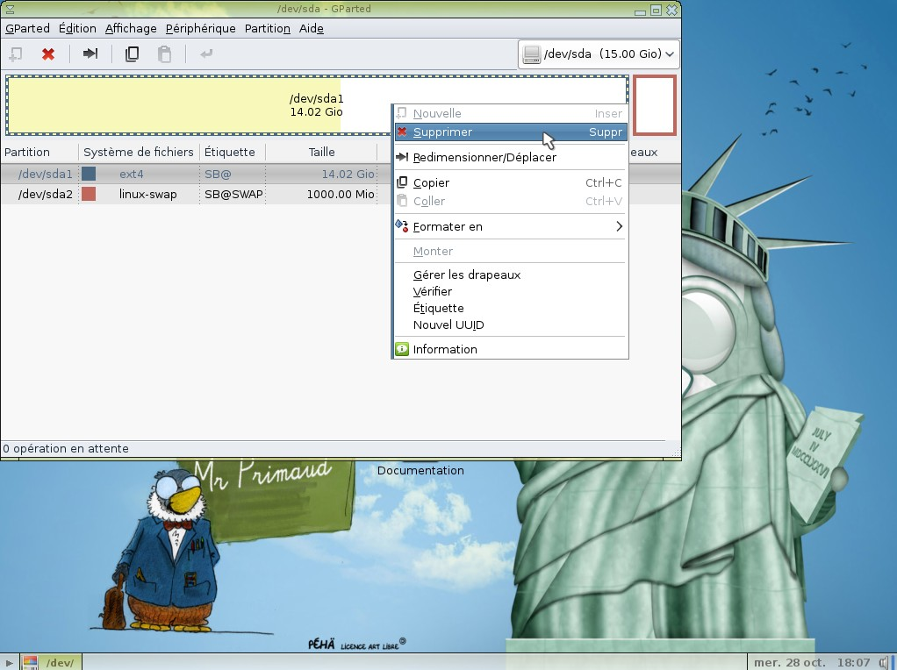
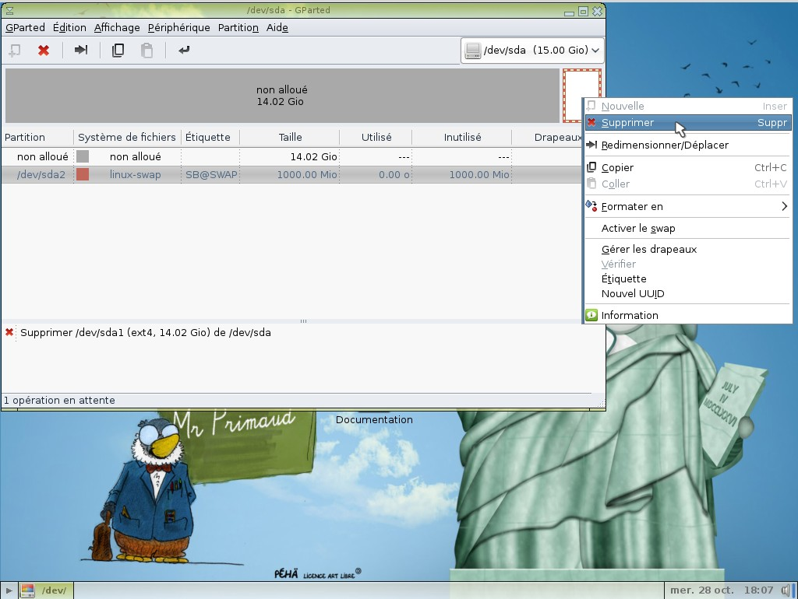
Validez en cliquant sur cette petite flèche :
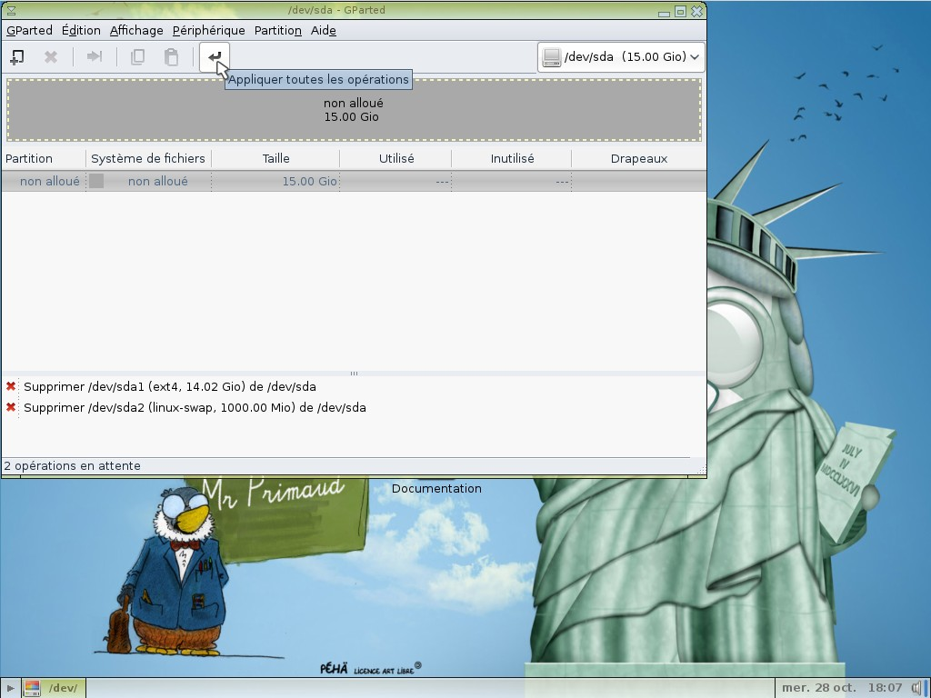
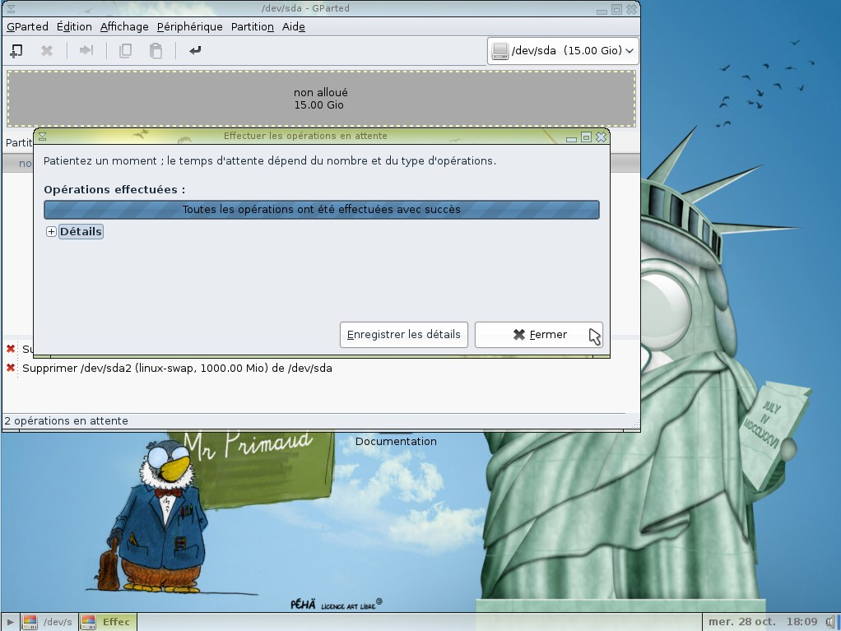

Etape 3: Création des partitions

Création de la partition principale
Cliquez droit sur le disque ⇒ Nouvelle
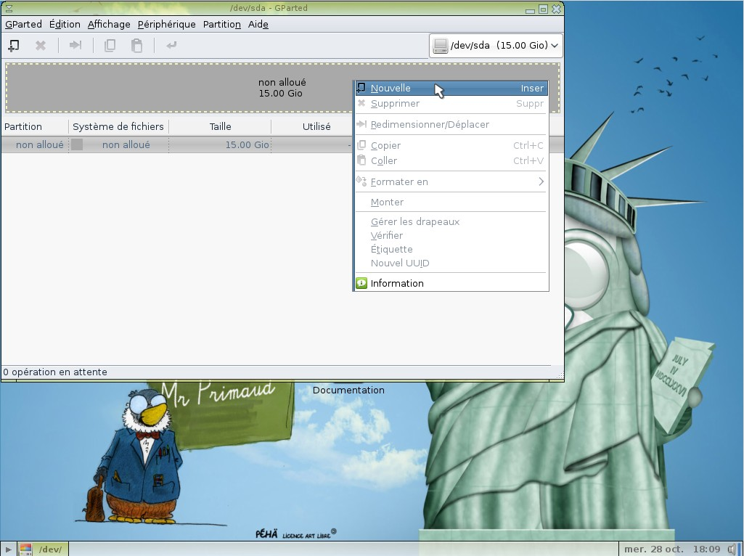
Choisir une taille équivalente au disque dur entier moins 1,5 fois la taille de la mémoire vive (RAM): exemple: mon disque dur fait 40 go, j'ai une mémoire vive de 1 go ⇒ ma première partition aura une taille de 40 go - 1,5 fois 1 go, soit 38,5 go.
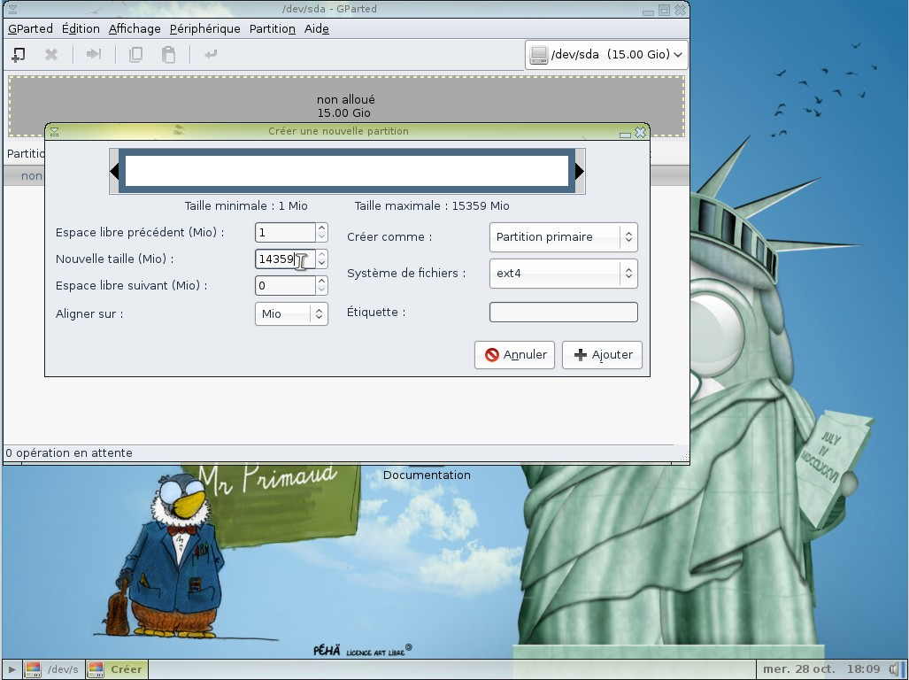
Choisir ext4 comme système de fichiers, et renseignez le champ « étiquette », vous pouvez choisir primtux ou un autre nom, puis cliquer sur « Ajouter ».
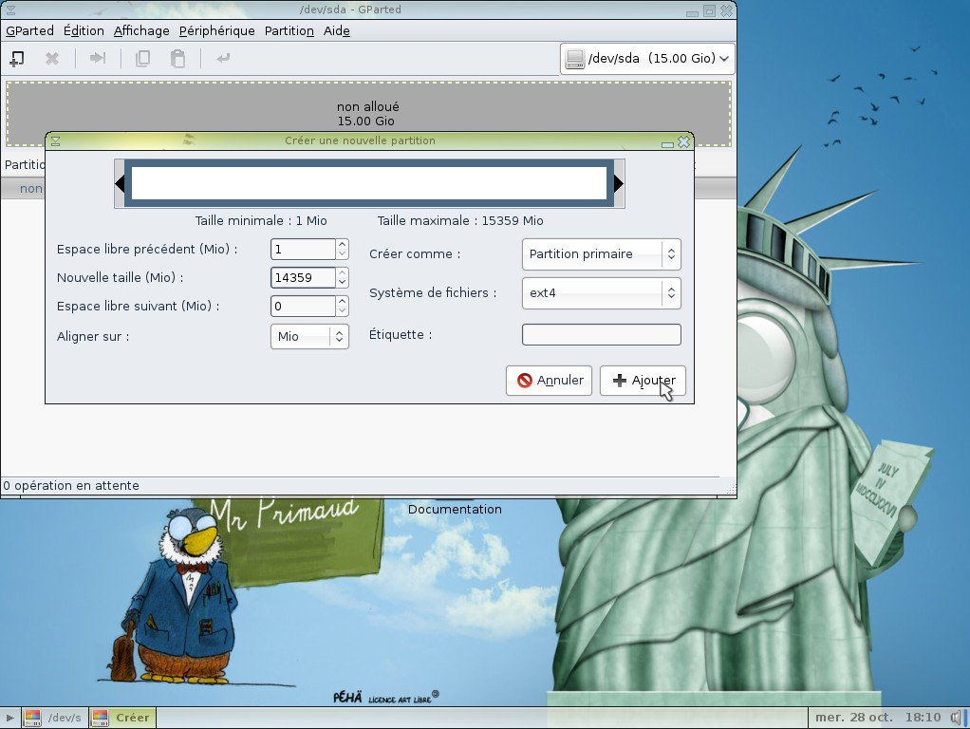

Création de la partition de swap (mémoire étendue)
Cliquer droit sur l'espace non alloué, puis sur « Nouvelle ».
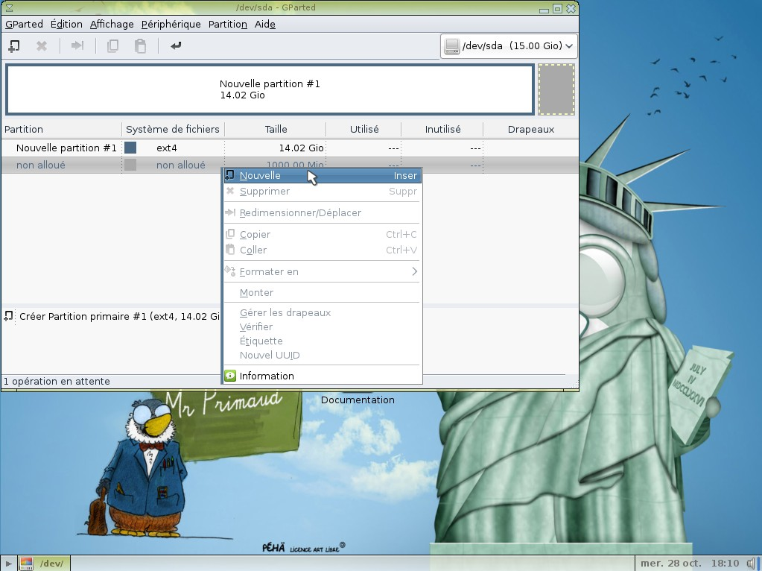
Choisir « linux-swap »
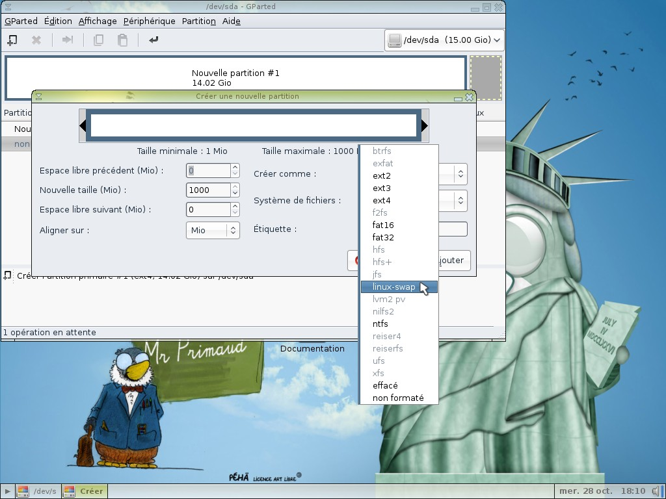
Cliquer sur « Ajouter ».
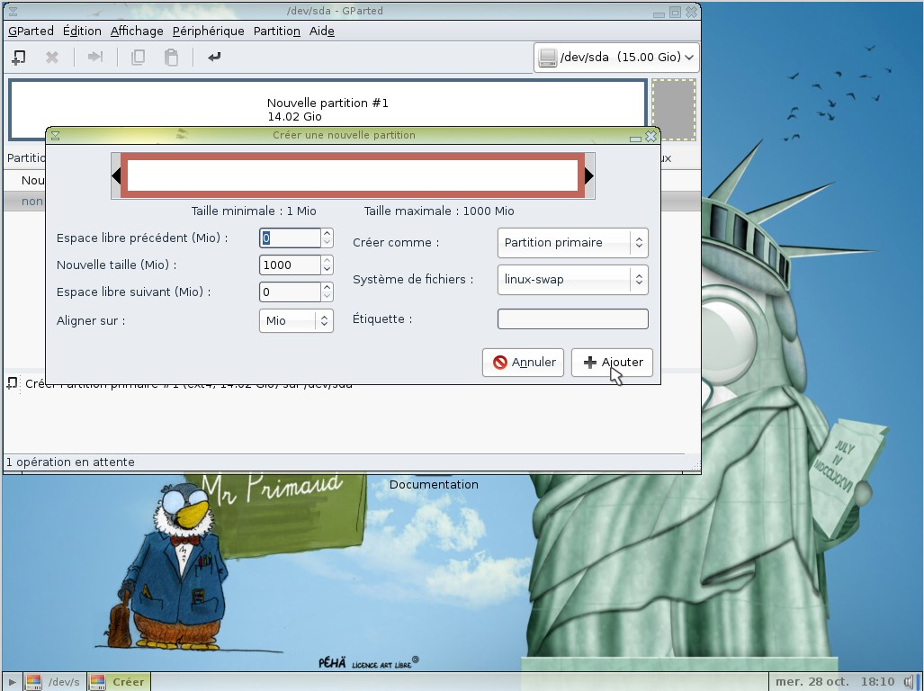
Valider en cliquant sur la petite flèche.
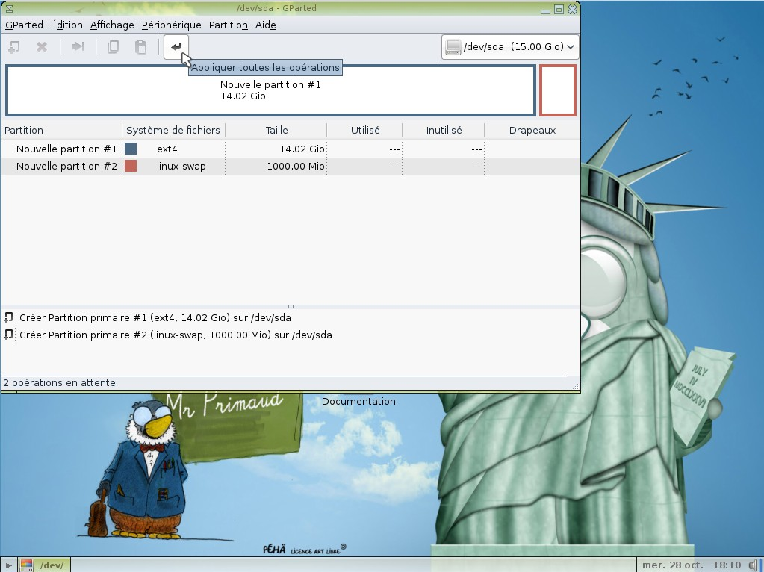
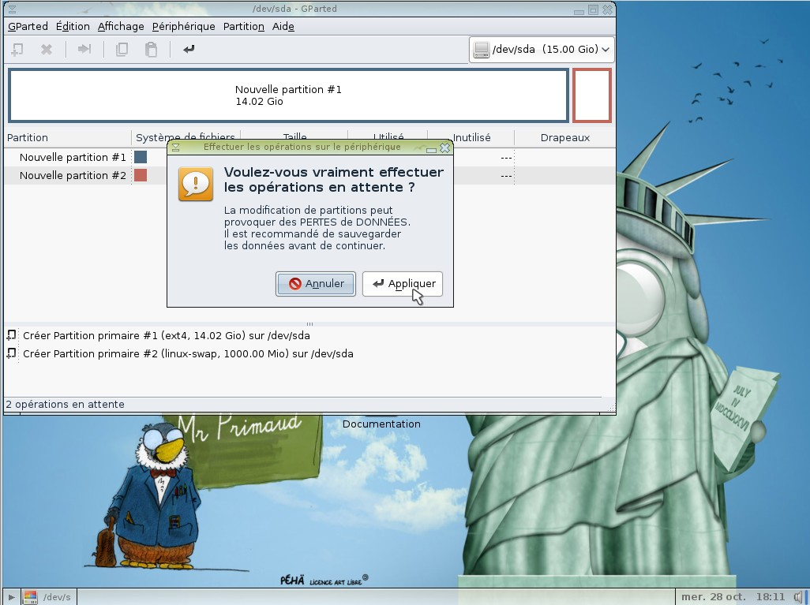
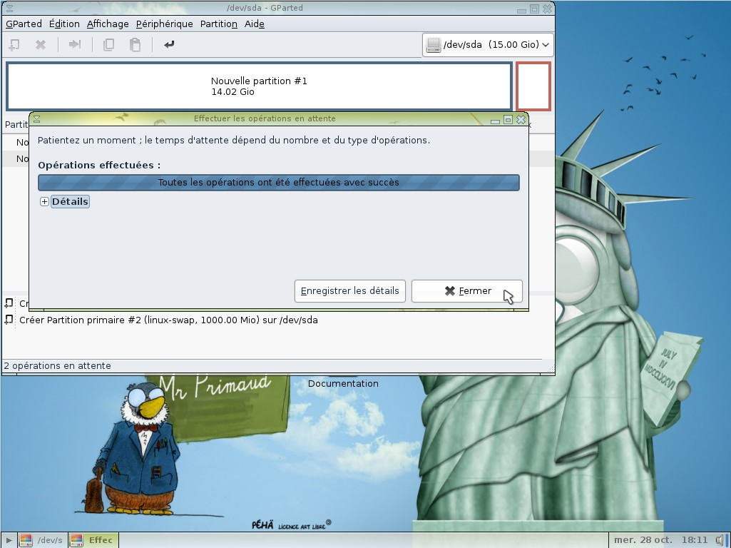
Fermer le gestionnaire de disque.

Étape 4: Installer PrimTux
Nous vous conseillons l'installation par copie complète du système Live, car elle permet de conserver les quatre utilisateurs, Mini, Super, Maxi et Prof. Ce type d'installation ne fige pas la distribution, elle la copie sur le disque. Vous pourrez ensuite mettre à jour PrimTux et ajouter des applications.
Les quatre utilisateurs avec leur environnement seront copiés, les logins et mots de passe seront les mêmes que sur le live. Suivez les étapes de ce tutoriel pour exécuter une installation de ce type.
Cliquer sur « Installer PrimTux ».
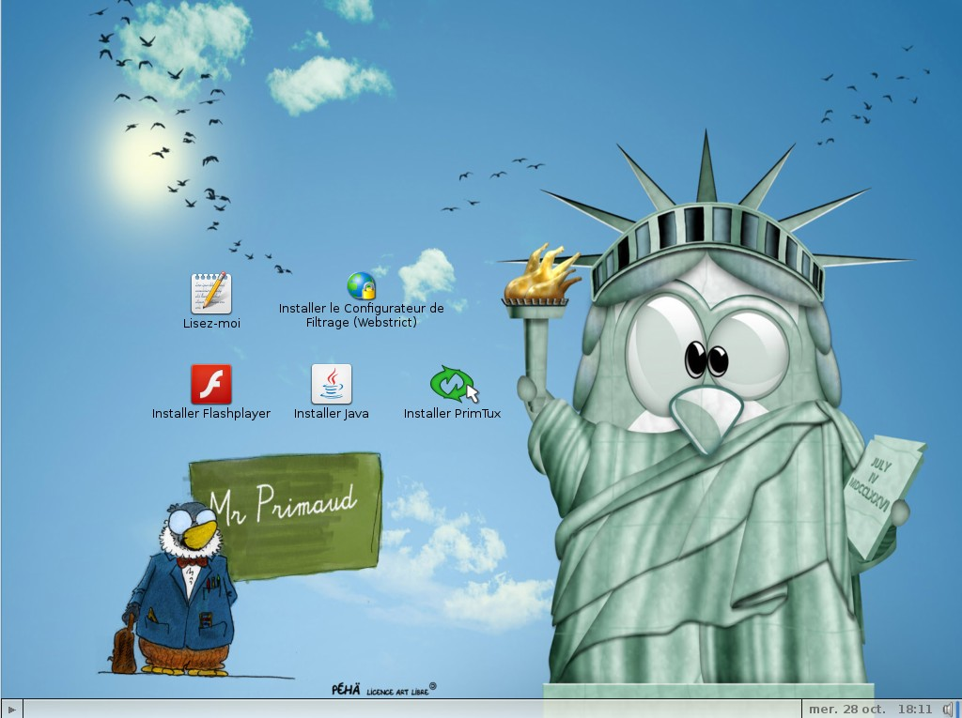
Cliquer sur le bouton « Retour »
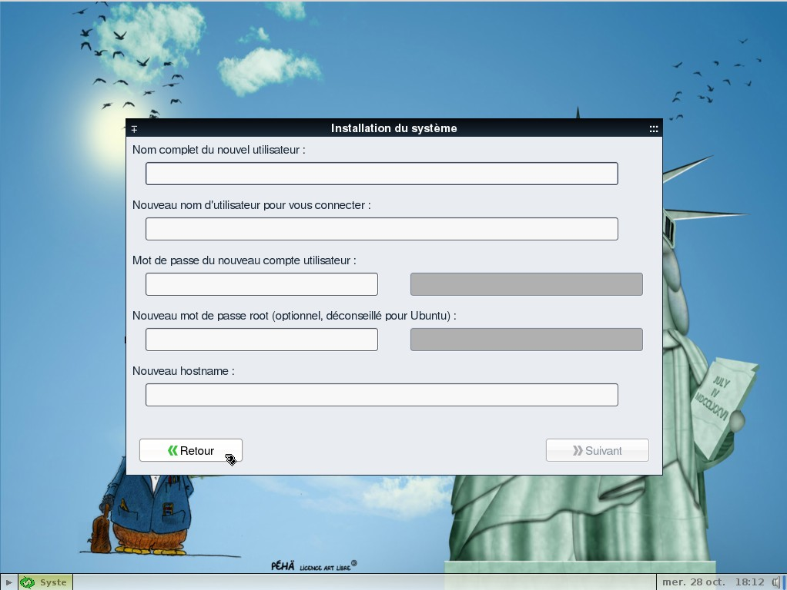
Choisir « Copie du système »
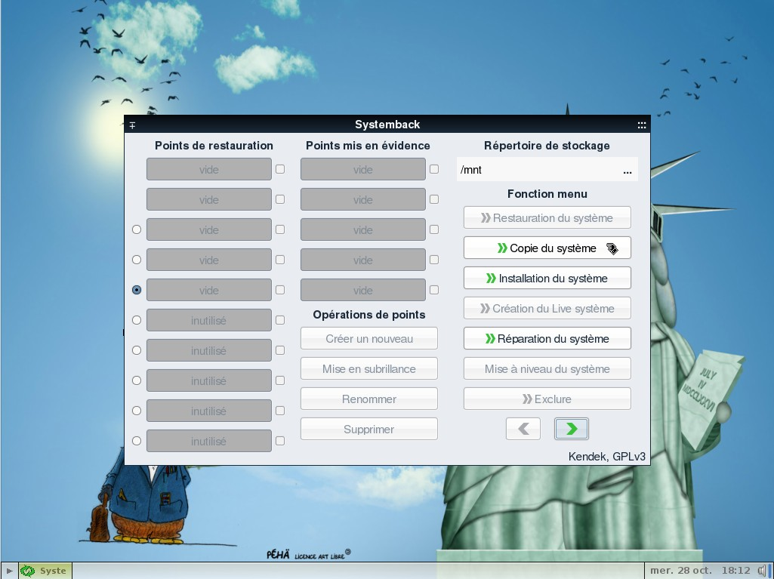
Choisir la partition principale et sélectionner comme point de montage « / ».
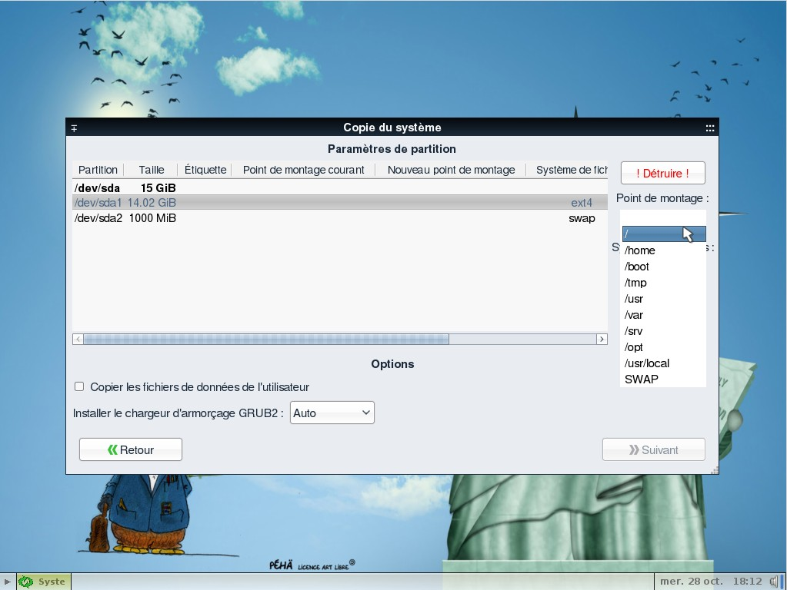
Valider les changements en cliquant sur la petite flèche verte.
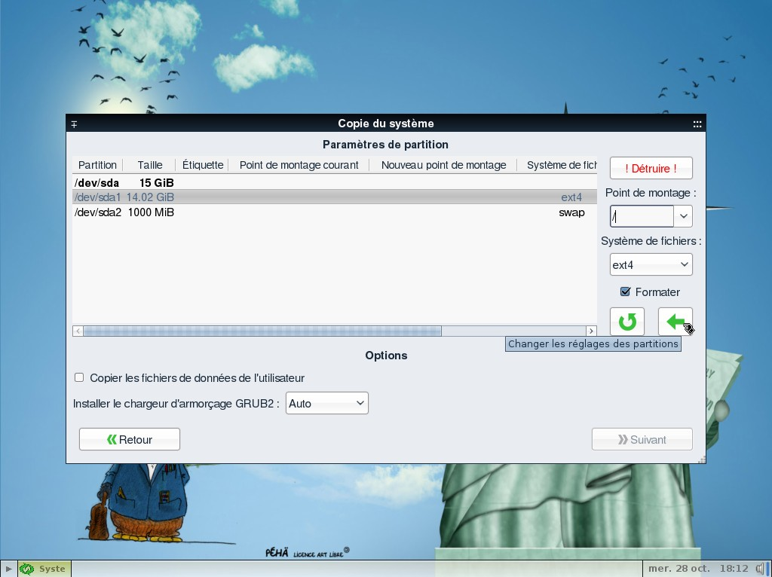
Choisir la partition « swap » et sélectionner comme point de montage « SWAP ».
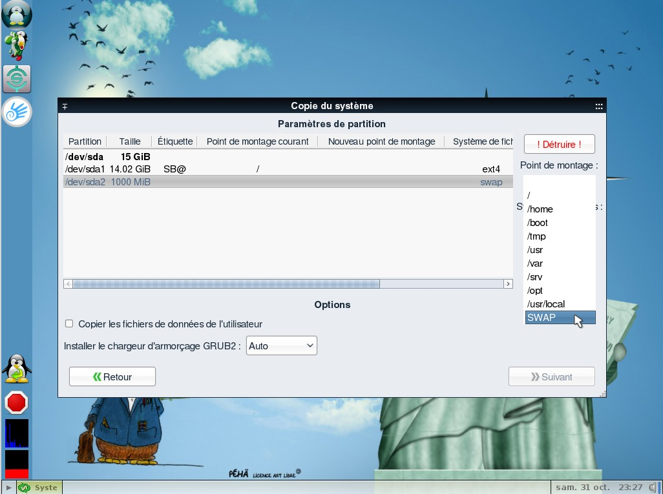
Valider les changements en cliquant sur la petite flèche verte.
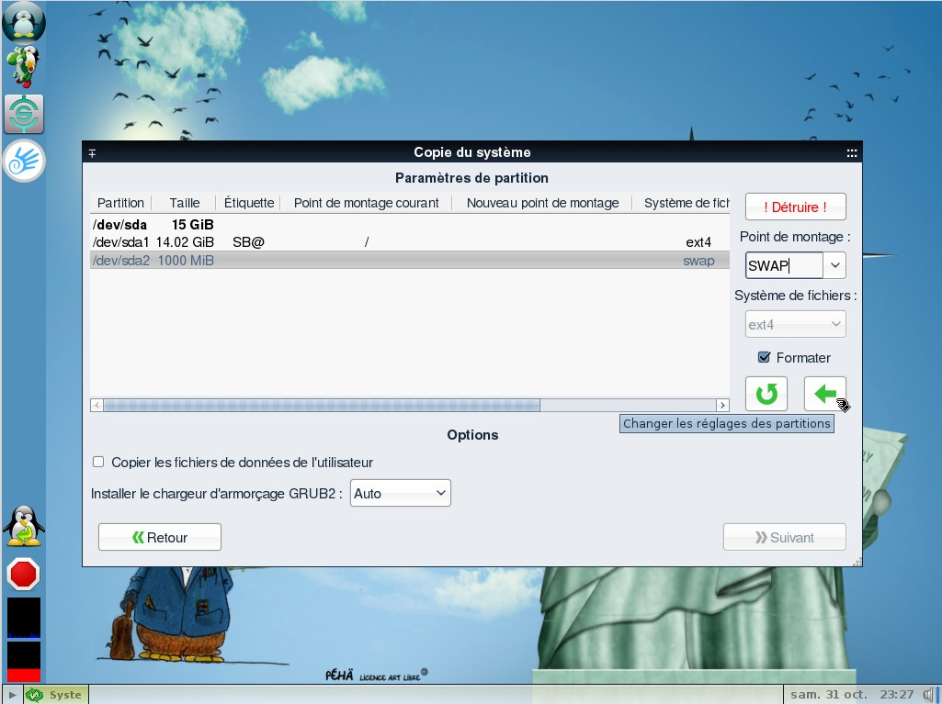
Cliquer sur « Suivant ».
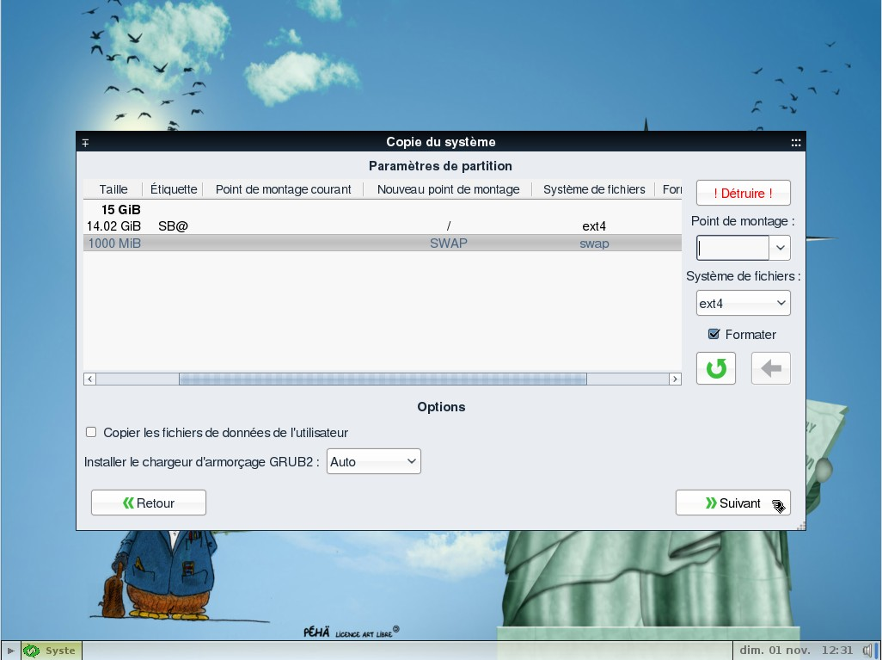

Étape 5: Cliquer sur « Démarrer » pour commencer l'installation
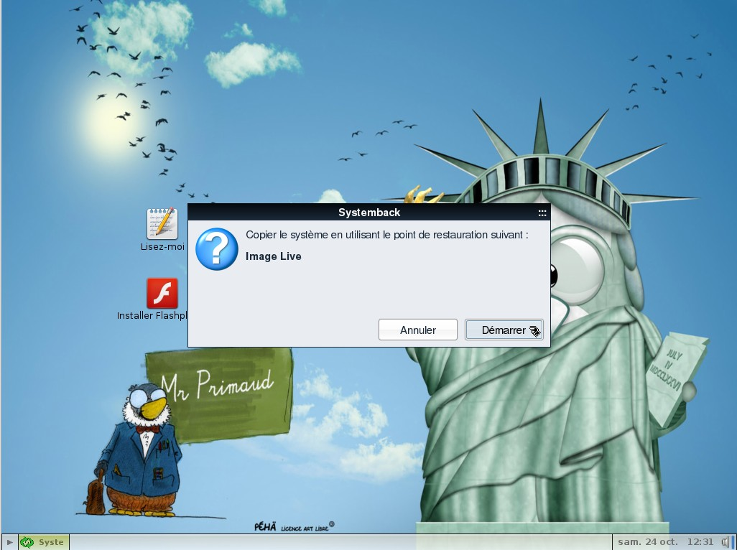

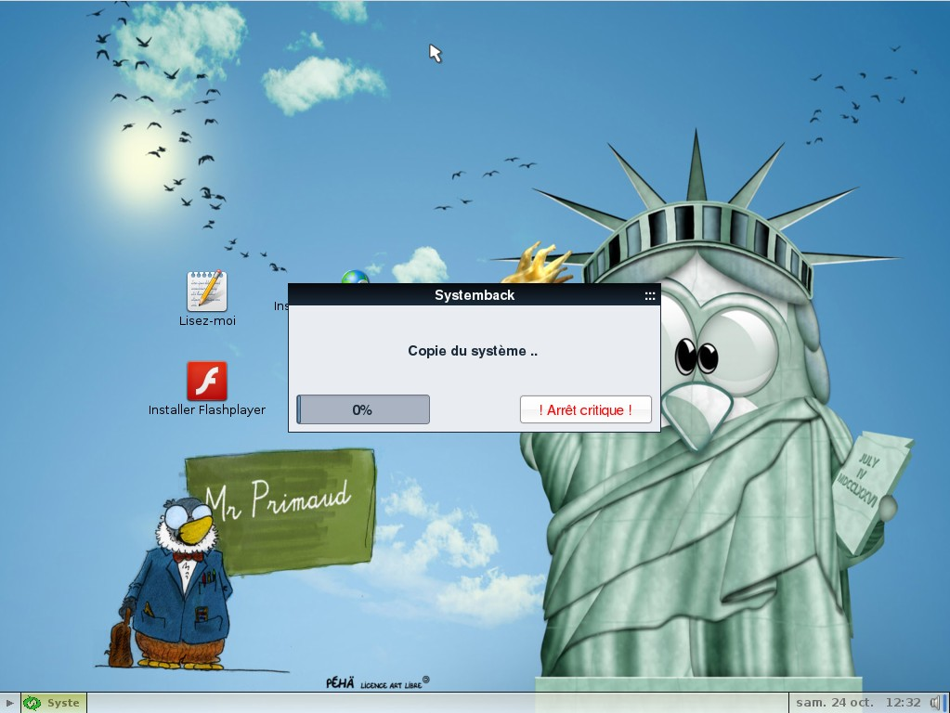

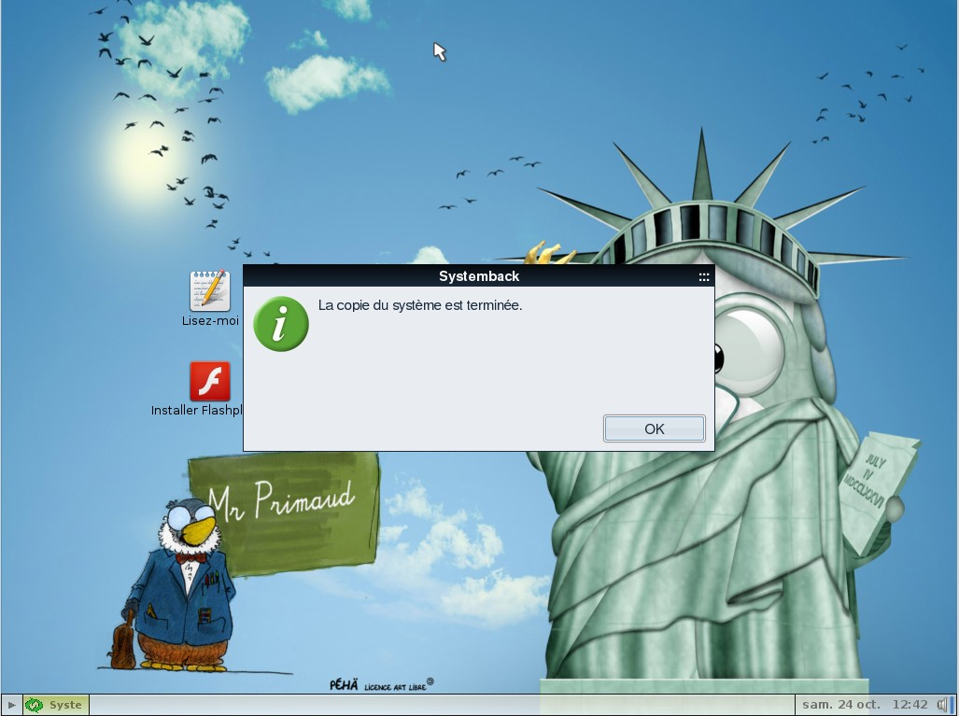

Étape 6: Fermer cette fenêtre et redémarrer
Prenez soin d'enlever votre support (DVD ou clé USB) contenant le système live, PrimTux est prêt à s'exécuter depuis le disque dur.
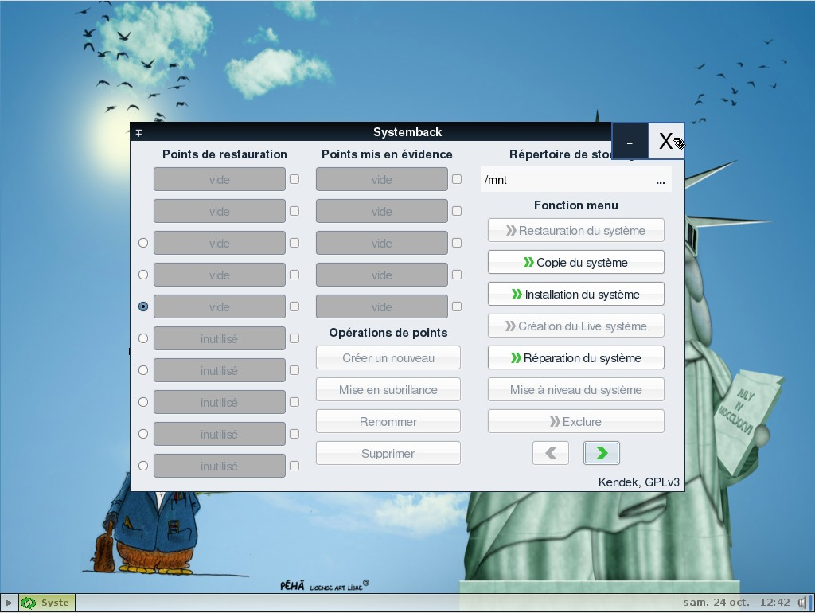

Écran de démarrage : vous pouvez choisir « ordinateur moderne (PAE) » ou « Ordi-Nausore (non-PAE) »


